# Ejemplo 2

# 1. Objetivo 🎯

* Conocer como se pueden asegurar los datos de reposo en un bucket por medio del cifrado.

# 2. Requisitos 📌

* AWS CLI instalado y configurado.
* Acceso a AWS Console.
* Un bucket S3 con algunos archivos que simularán ser archivos con información sensible.

# 3. Desarrollo 📑

El proceso de cifrado será dividido en dos fases para un bucket sin cifrado. Se comenzará especificando la política de cifrado de nuevos archivos que se suban al bucket, esta política no afectará a los archivos que ya existan en él. Una vez configurado el bucket habrá que cifrar todos los datos ya existentes en él.

1. Acceder a la linea de comandos. Listar todos los buckets solo para corroborar cual será cifrado. Es recomendable especificar la región del bucket.

aws --region us-east-1 s3 ls

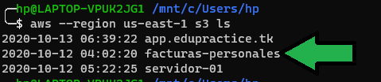

ej3-list-buckets.png

1. Configurar la política de cifrado para nuevos archivos especificando el nombre del bucket y el tipo de cifrado que tendrá el bucket con el comando:

aws --region us-east-1 s3api put-bucket-encryption --bucket facturas-personales --server-side-encryption-configuration '{"Rules": [{"ApplyServerSideEncryptionByDefault": {"SSEAlgorithm": "AES256"}}]}'

1. Al ingresar a la consola de AWS al entrar a las propiedades del bucket se verá la siguiente opción habilitada indicando que el bucket cifrará los archivos nuevos que sean depositados.

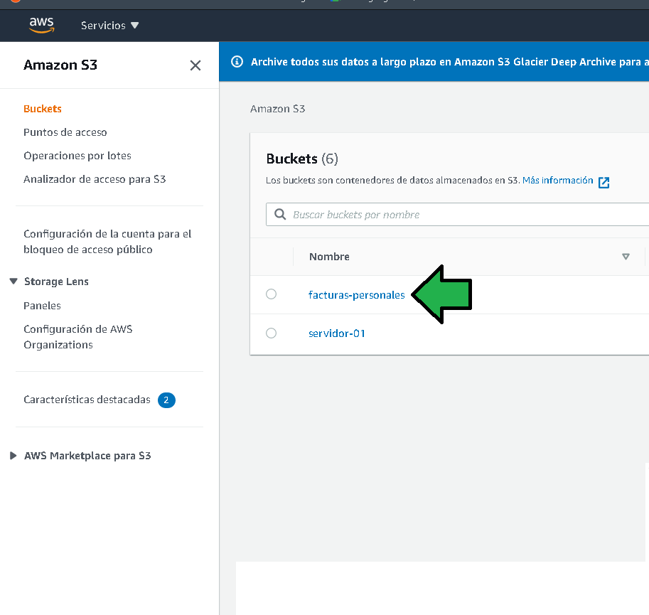

ej2-bucket-facturas-personales.png

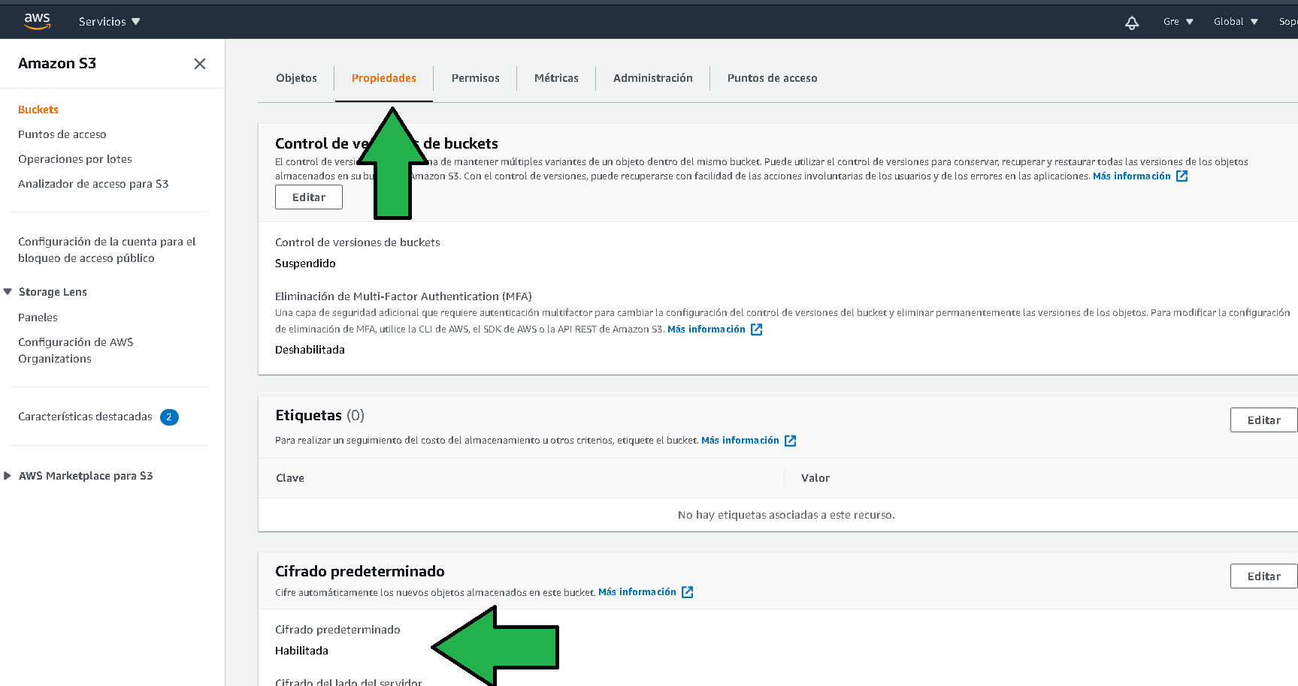

ej2-awsconsole-cifrado.png

1. Al ver el detalle de los archivos se puede ver que los archivos existentes aun no son cifrados. 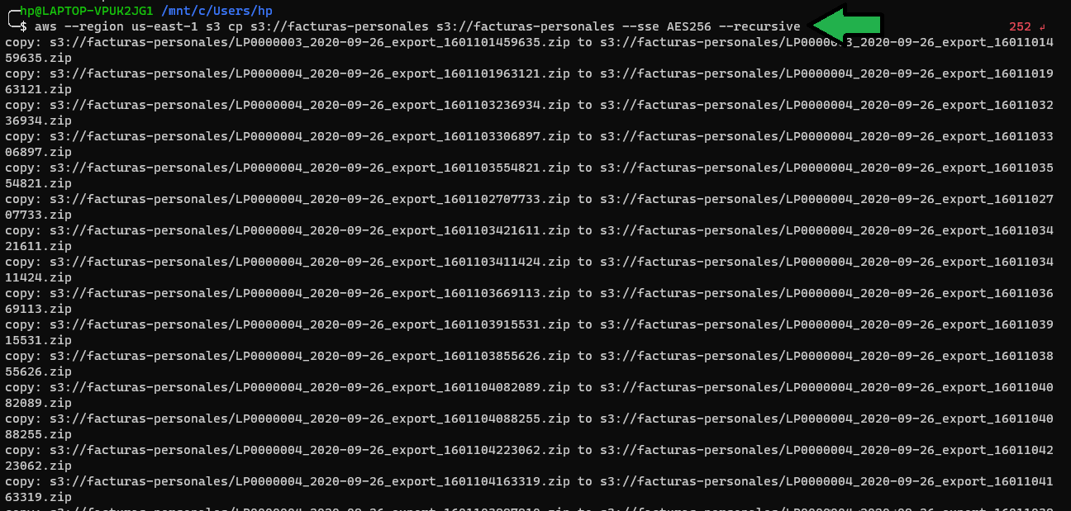
2. Para cifrar los archivos se ejecuta el comando

aws --region us-east-1 s3 cp s3://facturas-personales s3://facturas-personales --sse AES256 --recursive



ej2-files-ciphered.png

1. Al verificar el archivo en la consola se puede ver que ya está cifrado. 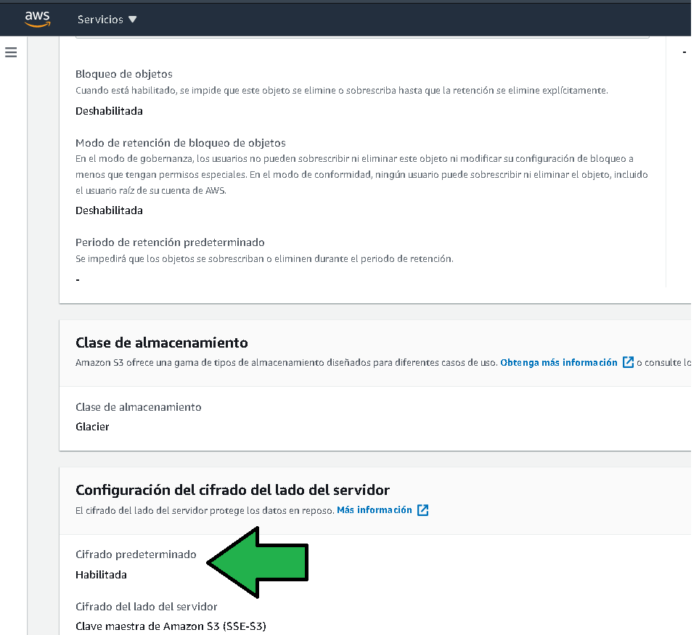
2. Los archivos pueden ser descargados con el mismo comando de AWS CLI o desde la consola de AWS.

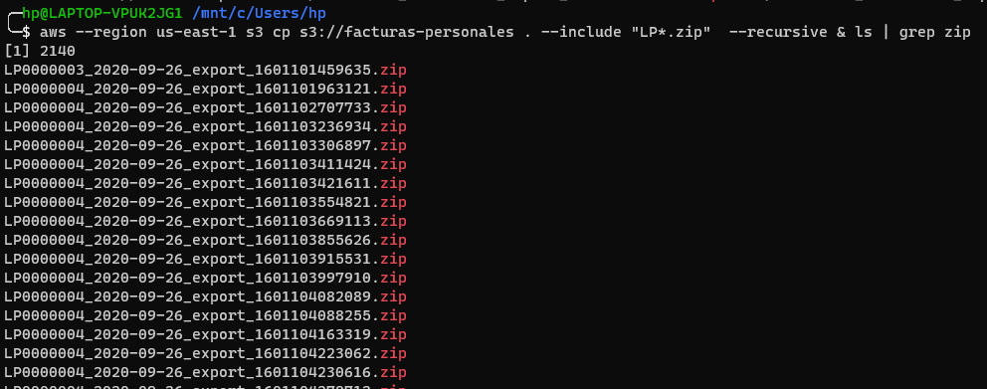

ej2-list-files.png

Los archivos pueden ser abiertos sin ningún problema. 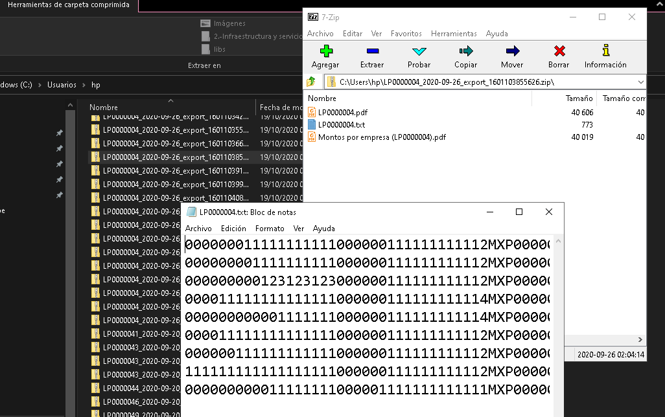

1. Se sube un archivo para comprobar el cifrado con el comando:

aws --region us-east-1 s3 cp .pgAdmin4.startup.log s3://facturas-personales

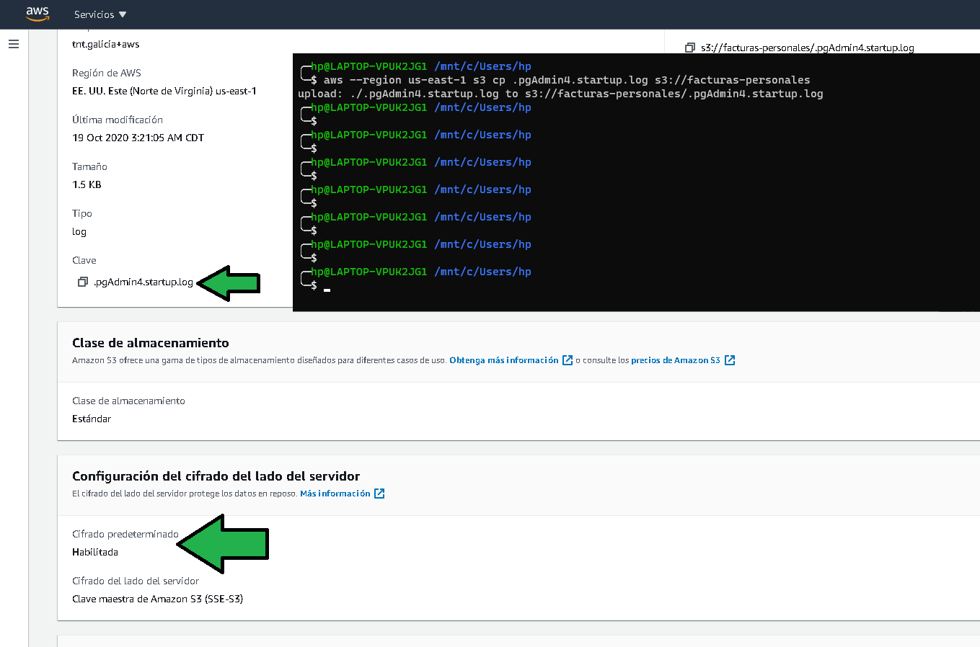

ej2-upload-file.png

Es de notar que los archivos se están cifrado de manera transparente al subirlos y descargarlos.